Instructie sporthal De Watertoren te Egmond
- Gebruik de ballentas specifiek voor De Watertoren
(let op!: check de sleutelhanger aan de ballentas).
Binnenkomst
- Geen sleutels nodig. De zaalbeheerder zorgt dat de zaal open is.
- Verlichting zaal bevindt zich in het kantoortje.
- Indien de zaal en/of het kantoortje gesloten is dient de zaalbeheerder te komen om het te openen.
Balken leggen
- De balken liggen op twee rolcontainers die in de zaal staan opgesteld.

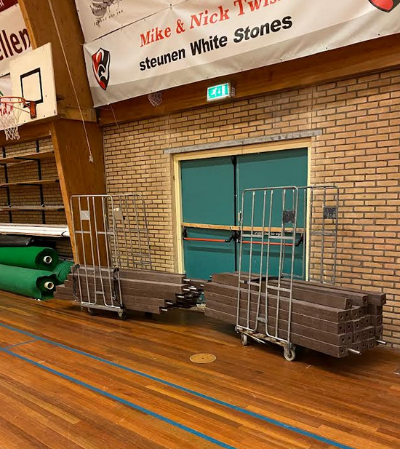

- De balken worden op de smalste kant gelegd (anders stuit de bal omhoog!)
- Zaalhockey maakt gebruik van de RODE lijnen
- Balken liggen alleen op de rode zijlijnen, niet op de achterlijnen
- Balken goed in elkaar schuiven. Mocht er een balk niet goed passen, dan kun je deze op een andere balk aansluiten. Let op je handen/vingers!
Doelen

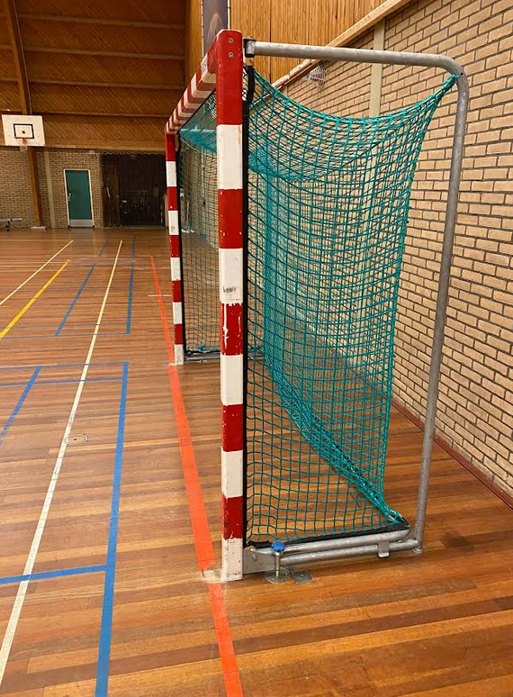

De doelen vastzetten/losmaken met de beugels die erbij liggen.

Als er beschadigingen/tekortkomingen zijn bij binnenkomst maak daar dan een foto van en mail die naar de zaalcommissie. zaalcommissie@hvdeterriers.nl

Scorebord

Het bedieningskoffertje (Anatec) voor het scorebord voor gebruik bij competitie bevindt zich (ergens) in de zaal.

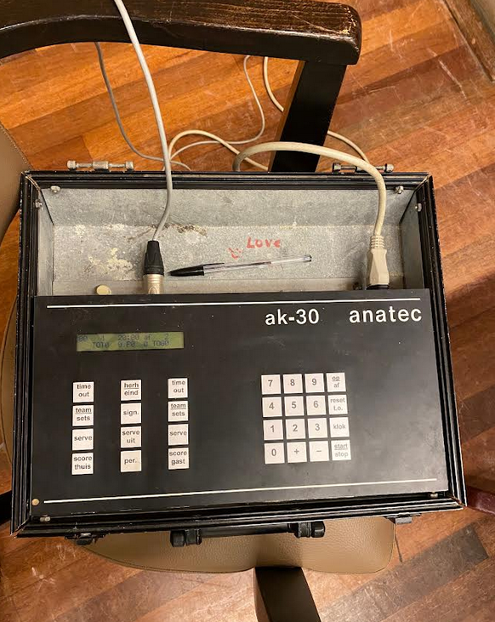

Aansluiting

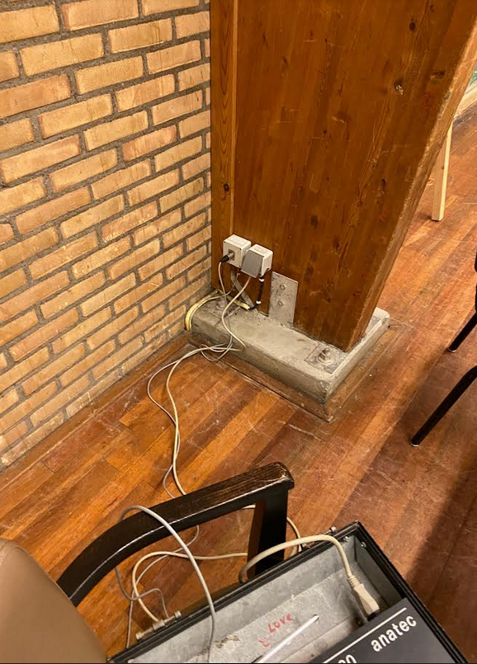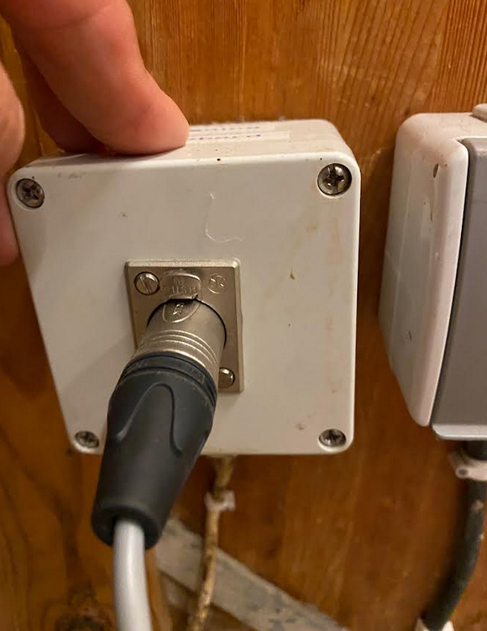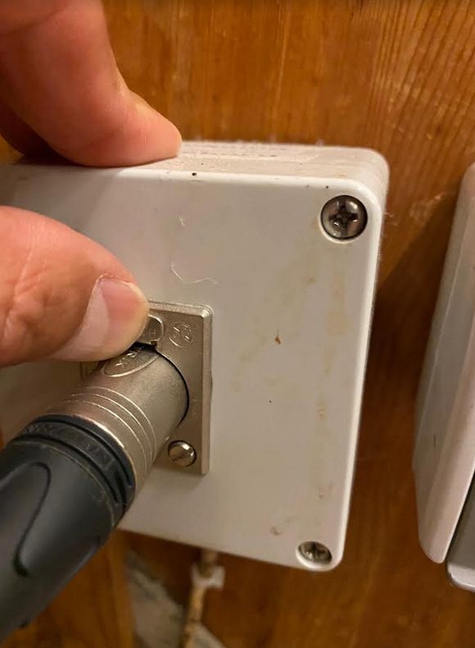

Schakel de bedieningsunit in door de stekker in het stopcontact te steken.

Steek de connector in de daarvoor bedoelde aansluiting.

Let op!: bij het los halen van de connector dien je het knopje in te drukken dat de connector vergrendeld.

Instellen en bedienen aftellende tijd (20 minuten voor een helft)

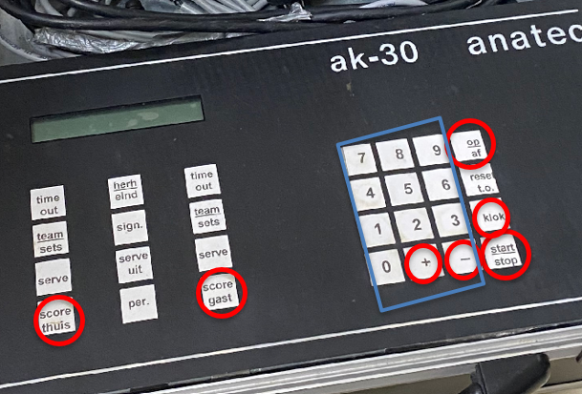

Kies voor een aftellende klok door op de knop ‘op/af’ te drukken totdat op het display naast de klok de tekst ‘af’ verschijnt.

Druk dan op de knop ‘klok’.

Druk dan voor een periode van 20 minuten speeltijd op de knoppen ‘2’, ‘0’, ‘0’, ‘0’.

De klok kan met de start/stop’-knop worden gestart en stilgezet (let op: in tegenstelling tot op het veld wordt in de zaal de tijd nooit stil gezet).

Veranderen van score

Als de score voor ‘thuis’ of ‘gasten’ veranderd moet worden, druk dan eerst op ‘thuis’ of ‘gasten’. Vervolgens kan met de ‘+’ of ‘-‘ knop de score met één worden verhoogd of verlaagd.

